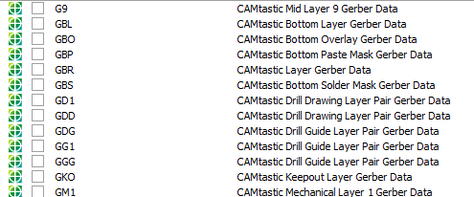
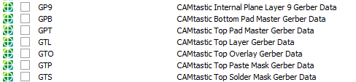
GTO
GTP
GTS
GTL
GP1
GP2
G1
GP3
GBL
GBS
GBP
GBO

